**房地产信托投资基金（REITs）定价模型**

**-- 长短期宏观因子与事件冲击模型**

摘要：中国在2020年4月30日正式启动公募REITs（Real Estate Investment Trust）的试点工作，国内市场对REITs的期待与日俱增。本文将从解读REITs产品设计逻辑、回顾美国市场REITs定价研究主要结论出发，建立定价框架，开发出一套REITs资产定价的计量模型，并基于美国市场历史数据进行实证分析以证明模型的适用性与解释力。

2020年4月30日，中国证监会、国家发展改革委联合发布《关于推进基础设施领域不动产投资信托基金（REITs）试点相关工作的通知》，正式启动基础设施领域的公募REITs试点工作。根据《通知》的部署，中国将率先在基础设施领域推进公募REITs试点。

作为一种基于实体资产的信托基金，REITs最早于1960年出现在美国，后于1971年出现在澳大利亚。在亚洲市场上，REITs最初于2001年出现在日本，其后于2002年在新加坡出现，紧接着在台湾和香港等地相继推出。截至目前，全球 REITs 的总市值已达 1.8 万亿美元。中国市场的加入，将会使REITs在全球范围内进一步发展壮大。

从本质上说，不动产投资信托基金(REITs)是一种通过发行收益凭证汇集多数投资者的资金，交由专门投资机构进行不动产投资经营管理，并将投资综合收益按比例分配给投资者的一种信托基金，其本质是不动产证券化。不动产证劵化将流动性较低、非证劵形态的不动产投资，直接转化为资本市场上的证劵资产的金融交易过程，这增强了市场流动性与市场的金融融资能力[1]。REITs具体的技术细节将在之后的文章中详细讨论。

本文的研究重点在于构造一种基于REITs基本面的定价模型，并通过模型在美国市场中的实证研究，检验模型的解释力，从而获得从基本面对REITs定价的理解。本文进一步希望结合中国市场REITs产品的设计理念和市场基础，将现有基于国外市场的REITs定价研究进一步扩展到国内，为国内的REITs研究提供思路。

**I.文献综述与定价逻辑**

A.文献综述

文献中关于REITs定价的实证研究主要集中在REITs市场与宏观经济、股票市场与房地产市场的联动。Goodman（2003）发现REITs回报率与GDP、CPI等一系列宏观变量有高度的相关性[2]。Nishigaki (2007)在Goodman宏观因子的基础上，进一步将房地产价格信息引入模型，讨论了美国新房价格指数（average new home prices）、宏观变量、居民微观变量与residential equity REIT index的关系，并发现：REITs收益与当年新房价格正相关，与当年通货膨胀率负相关。由于新房价格指数与股票市场存在强正相关性，Nishigaki认为REITs的表现更类似股票，而不是一般信托产品[3]。

Clayton and Mackinnon (2003)从宏观因子的思路出发，构造了REITs定价的三因子模型。三因子为股票市场回报（return of stock market）、债券市场回报（return of bond market）、未证券化房地产市场回报（return of securitized real estate）。Clayton and Mackinnon使用美国市场NEREIT Index进行实证研究，证明了三因子对于REITs的因子暴露水平，并提出REITs回报率与其本身的种类和市值有关的观点[4]。Ewing and Payne (2005) 基于多市场的宏观因子策略，使用向量自回归模型（VAR）进一步讨论REITs定价的四因子模型，其中四因子为未预期实体经济增长回报（return to unexpected changes in the real output growth）、通货膨胀（inflation）、坏账风险回报（the default risk premium）、货币政策导向（the stance of monetary policy）。通过四因子模型，Ewing and Payne认为：REITs收益率与房地产价格的相关性很可能是由其共同影响变量：通货膨胀率所导致的[5]。

目前研究REITs定价的文献思路基本是沿着宏观变量，房地产市场信息，宏观政策调整等方面进行的构建因子工作。在Nishigaki的研究之后，研究者研究REITs的思路逐渐与股票多因子定价思路相似，分析的框架多为当期或短期滞后的因子对REITs回报率的当期影响，或是短期外部冲击对REITs市场的影响。本文将基于以往文献，使用更加长期的因子构建策略进行研究。

B.建立定价逻辑

本文将提供两种思路：长短期宏观因子，事件冲击（时间断点模型）来解释REITs回报率变化的规律。所谓长短期宏观因子，就是在之前短期宏观因子的模型框架下，加入更加长期滞后的宏观变量，使用5年甚至15年前的市场信息捕捉REITs回报率规律。事件冲击模型则认为：在一个巨大宏观经济冲击下（例如经济危机），REITs市场将系统性地进入另一个回报率水平，且这种冲击所带来的效应将持续到下一次冲击之前。这两种方法的构造是基于对REITs市场的三点观察：

（1）REITs有两种底层资产：基础设施与商业地产，其核心的基本面在于公募管理的良好流动性，租金收益以及房产升值所带来的红利。

（2）美国商业地产或住宅的房贷期限为5，7，10，15，30年，且选择5，7还款年的多为收入较高者。大部分商业地产房贷为15年获更长。

（3）市场上对于房产的需求量将受到长期经济环境的影响。消费者对于宏观经济的长期信心将强烈左右房地产需求量（Case and Wacher, 2014）[6]。

以上三点观察可以总结为：消费者长期宏观经济信心受当期宏观经济环境影响，消费者长期宏观经济信心也将直接影响房地产行业供需，而供需则将直接影响房地产行业回报率（包括影响房价水平，房租水平，租房人数等），房地产回报将决定本期REITs基础资产的价格与租金收益，即REITs回报率。这种消费者长期信心将通过购房贷款或是投资体现在未来多期。

我们通过长短期宏观因子捕捉这种长期宏观经济的影响，如果我们的长期宏观因子（例如，5年前的GDP与CPI水平）显著影响REITs回报率，则可以间接佐证这一逻辑。同样的，我们通过事件冲击模型捕捉大型宏观经济事件冲击持续时间（通过计算两个时间断点之间的时段），也可以粗略得知经济冲击所带来的长期影响时长。

**II. 数据来源及数据描述**

1. REITs数据及数据描述

本文使用的REITs数据来自CRSP / ZIMAN REAL ESTATE DATA SERIES Database，其中包括美国市场的24支REITs Index自1980年1月至2019年12月的月度数据。我们使用其中的“含红利回报率”来计算REITs回报率[7]。REITs年回报率定义为：

$$Annual_Return = \prod_{i = 1}^{12}{({monthly_return}_{i}+1) }- 1$$

因此，最终回归数据是有24支REITs Index，时长为40年的面板数据。我们将以REITs年回报率作为主要被解释变量。各支REITs index的基本描述请见Graph1：

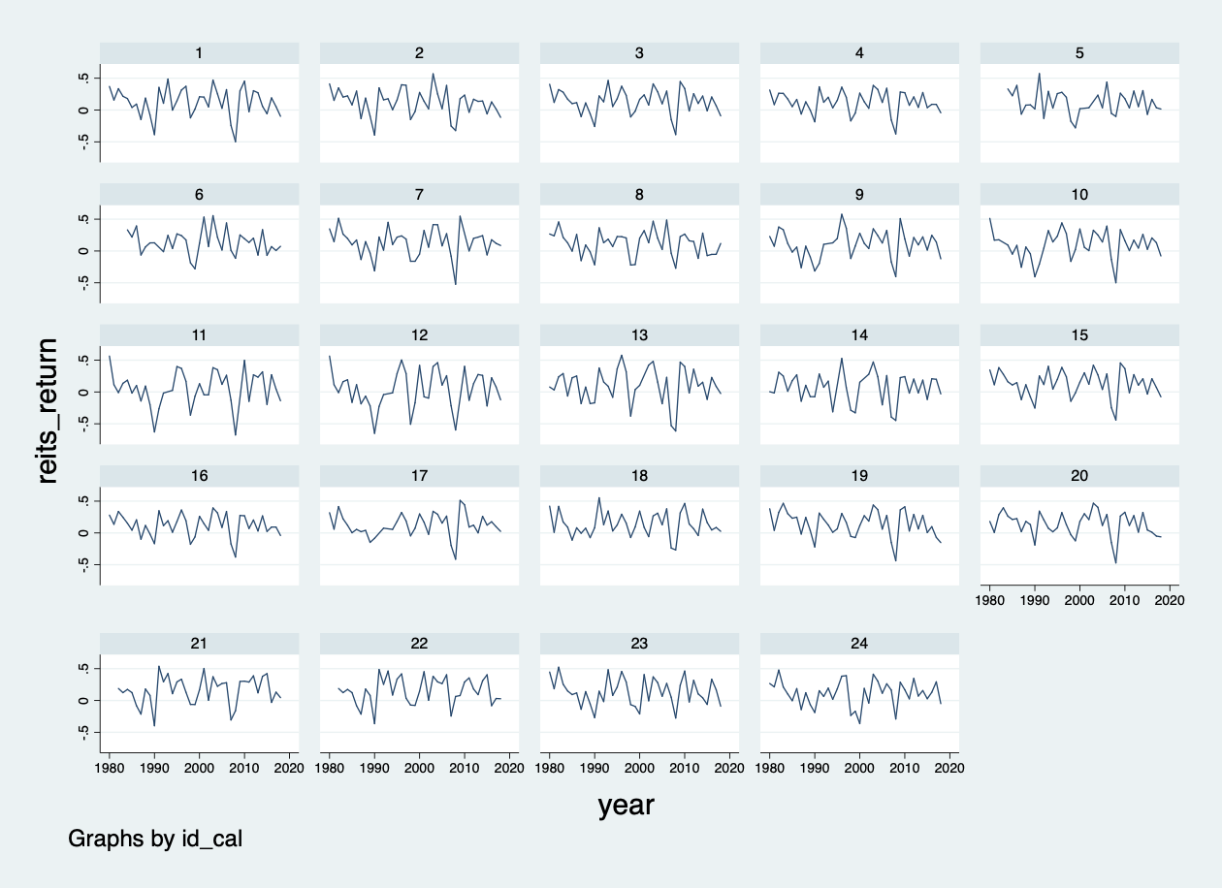

Graph 1 REITs年回报率数据

1. 市场、宏观数据及数据描述

根据之前文献，我们需要将已有的显著影响REITs的市场变量及宏观变量纳入考虑。其中股票市场数据来源为CRSP Monthly Database，股票的年度回报率构造与REITs相似。我们仅使用美国市场上市公司数据，并剔除退市数据，交易所选择为NYSE，AMEX，NASDAQ，年度选择为1980—2019。

宏观数据则采用基本的宏观经济指标及房地产数据，数据来源为World Bank Database。变量包括GDP、CPI、LTINT（long-term interest rate, 长期利率）、HOUSECOSTRENT（average house rent cost, 房租费用）、HOUSECOSTNOMINAL（average house cost, 房产费用）。本文构造居民收入率（gdp_income_rate）与负债率（gdp_debt_rate）来刻画居民收入与负债增长[8]，构造方式如下：

$${GDP_INCOME_RATE}_{t} = {GDP}_{t} / {HOUSEHOLD_INCOME}_{t}$$

$${GDP_DEBT_RATE}_{t} = {GDP}_{t} / {HOUSEHOLD_DEBT}_{t}$$

**III. 实证定价模型**

1. 长短期宏观因子定价模型

基于PART II给出的长短期宏观因子定价思路，我们构造OLS估计方程（1）:

$log({REITs_return}_{i,t}+1)=α_{i}+{{ST}_{t-1}}^{'}β_{1}+{{LT}_{t-l}}^{'}β_{2} + ε_{i,t}$

其中向量 ${{ST}_{t}}^{'}$ 为短期宏观因子，包括前一期的股票回报率，房租费用，房产费用，GDP、CPI[9]。向量为长期宏观因子，包括股票回报率，房租费用，房产费用，居民收入率，居民负债率，长期利率。其中*l*取值与美国房贷可选时间一致，为5，7，10或15年[10]，不同宏观变量有选择地添加不同的滞后期限。

计量结果请见Table1（请见下一页），根据回归结果我们可以发现：

1. REITs回报率的确受长期宏观变量影响，可以发现：滞后15期的股票市场回报率越高，则平均而言当期REITs回报率将提高；滞后10期的房租费用越高，则当期REITs回报率将提高；滞后10期的居民负债率越高，则当期REITs收益率将会降低。
2. 短期股票市场、短期GDP水平对REITs回报率回归系数非常显著，这再次印证了前人文献对于REITs市场回报与GDP水平，股票市场强相关的结论。
3. 事实上，居民收入与长期借款利率对REITs的影响都不显著。猜测由于REITs为公募产品，其回报率更多地受到投资者情绪，而非市场借贷利率影响。

Table 1 – 模型回归结果汇总[11]

|  |  |  |  |  |
| --- | --- | --- | --- | --- |
|  | (1) | (2) | (3) | (4) |
|  | Fix Effect | Fix Effect_r | Random Effect | Random Effect_r |
| L.log_STOCK | -15.56*** | -15.56* | -15.21*** | -15.21** |
|  | (3.786) | (5.763) | (3.831) | (5.809) |
|  |  |  |  |  |
| L10.log_STOCK | 15.35 | 15.35 | 16.51 | 16.51 |
|  | (9.763) | (10.60) | (9.879) | (10.84) |
|  |  |  |  |  |
| L15.log_STOCK | 15.17*** | 15.17*** | 15.00*** | 15.00*** |
|  | (1.101) | (1.070) | (1.112) | (1.019) |
|  |  |  |  |  |
| L.housecostrent | 0.0269 | 0.0269 | 0.00623 | 0.00623 |
|  | (0.139) | (0.149) | (0.141) | (0.152) |
|  |  |  |  |  |
| L10.housecostrent | 0.324* | 0.324 | 0.345* | 0.345* |
|  | (0.164) | (0.160) | (0.166) | (0.164) |
|  |  |  |  |  |
| L.housecostnominal | 0.0388* | 0.0388* | 0.0404** | 0.0404* |
|  | (0.0153) | (0.0156) | (0.0154) | (0.0160) |
|  |  |  |  |  |
| L10.housecostnominal | -0.00505 | -0.00505 | -0.0107 | -0.0107 |
|  | (0.0367) | (0.0351) | (0.0371) | (0.0357) |
|  |  |  |  |  |
| L10.gdp_debt_rate | -1.436* | -1.436* | -1.315 | -1.315* |
|  | (0.711) | (0.512) | (0.718) | (0.514) |
|  |  |  |  |  |
| L10.gdp_income_rate | 7.196 | 7.196 | 8.091 | 8.091 |
|  | (6.051) | (6.224) | (6.123) | (6.366) |
|  |  |  |  |  |
| L7.ltint | 11.37 | 11.37 | 8.621 | 8.621 |
|  | (18.82) | (24.28) | (19.02) | (24.84) |
|  |  |  |  |  |
| L15.ltint | 41.73 | 41.73 | 45.36 | 45.36 |
|  | (27.46) | (27.72) | (27.79) | (28.18) |
|  |  |  |  |  |
| L.GDP | -0.117*** | -0.117** | -0.111** | -0.111** |
|  | (0.0351) | (0.0381) | (0.0355) | (0.0382) |
|  |  |  |  |  |
| L.CPI | -0.0278 | -0.0278 | -0.0345 | -0.0345 |
|  | (0.0284) | (0.0305) | (0.0287) | (0.0294) |
|  |  |  |  |  |
| _cons | -12.45* | -12.45* | -13.07* | -13.07** |
|  | (5.139) | (4.475) | (5.202) | (4.547) |
| *N* | 307 | 307 | 307 | 307 |
| *R*2 | 0.757 | 0.757 | 0.736 | 0.736 |

Standard errors in parentheses

* *p* < 0.05, ** *p* < 0.01, *** *p* < 0.001

1. 事件冲击定价模型

通过观察数据分布发现，市场上REITs回报率分布存在着明显的时间断点效应。由前面的分析，宏观经济变化（例如美国进入经济危机）、REITs产品基本面冲击（例如房价泡沫、消费需求不足、新的房地产征税政策等）将使价格出现结构性变化。

与长短期宏观因子不同的是，宏观因子对于REITs价格短期小幅波动的解释能力更强（及对价格的波动性解释力更强），而事件冲击将使得REITs价格基准水平出现调整。在同一个时间周期内，我们更关注长短期宏观因子对于局部波动性的解释；在不同时间周期之间，我们则更关注事件冲击所导致的回报率系统性上升或下降。时间冲击模型属于择时策略，关键在于如何识别事件，从而在事件切换、价格剧烈改变的同时预测REITs价格的新水平。

本文从实证的角度讨论美国REITs市场的三次明显的时间断点：1990年、1998年、2009年。具体回报率分布请见下图Graph2:

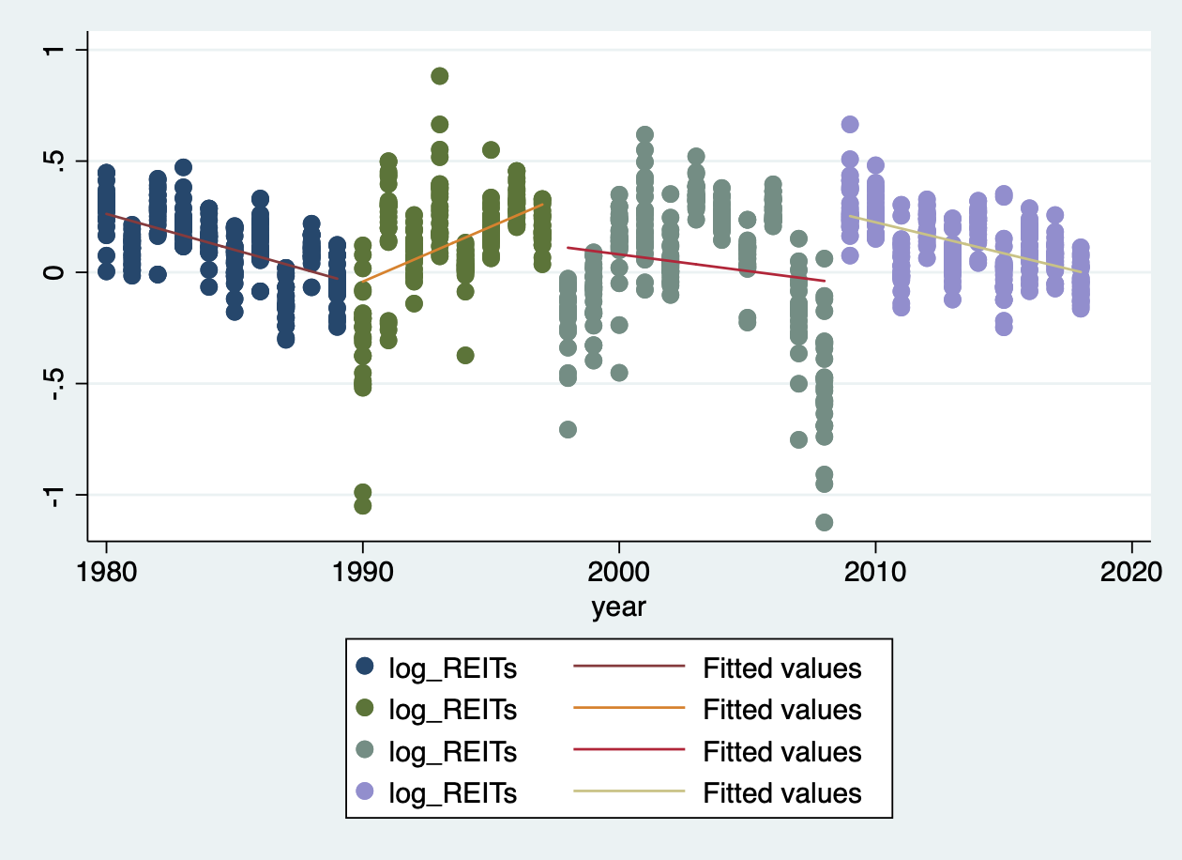

Graph 2 – REITs回报率时间断点分布[12]

我们来讨论这三个时间断点的经济含义：

（1）1990年:该时间属美国战后第八次经济危机（1990年10月—1991年3月）。由1989年下台的里根政府的财政政策导致的高赤字与高政府负债使得美国消费者的经济信心降低，美国银行遭遇信用危机。经济在1990年前后遭受了时间较短的萧条，直至1994年克林顿上台才开始逐渐缓解。本时间段最明显的特点是消费需求与消费者信心的衰弱，从图中我们可以看到，1980—1990年段一直受高赤字政策影响，REITs回报率走低，知道1991年之后走出此次经济危机，REITs价格才发生弹升。

（2）1998年：1998--2005年是美国地产泡沫从产生到激化的重要时间段，地产泡沫最终在2007年破裂，由美国次贷危机带来的影响席卷全球，并导致了2008年的世界金融危机。从图中可以看到，1998年之后REITs回报率突然下降并在1998—2009年一直保持较低水平，这与这一阶段市场上过度的投机行为和REITs基本面价值下降有关。

（3）2009年：从2009年开始，美国逐渐从2008年次贷危机与金融危机中恢复。

我们下面使用时间断点回归模型来分析REITs市场回报率在上述时点是否产生了统计意义上显著的结构性变化，构造如下回归方程（2）[13]：



方程构造如DID形式，我们关注的是交叉项 $yr_center*flag$ 的系数 $δ$ 的显著性及大小。若 $δ$ 显著，则可以说明在此时间断点上存在间断，两时段REITs回报率存在结构性差别。回归结果如下图Table2所示：

Table2 – 事件断点DID检验结果

|  |  |  |  |
| --- | --- | --- | --- |
|  | (1) | (2) | (3) |
|  | Break_1990 | Break_1998 | Break_2009 |
| Flag_breakpoint[14] | 0.0836* | -0.0567* | 0.234*** |
|  | (0.0355) | (0.0266) | (0.0305) |
| *N* | 909 | 909 | 909 |
| *R*2 | 0.039 | 0.010 | 0.065 |

Standard errors in parentheses

* *p* < 0.05, ** *p* < 0.01, *** *p* < 0.001

由Table2可知，在每一个时间断点上，Flag系数显著，这证明了存在显著的时间断点效应。其中在1990年前后，REITs回报率显著地升高8%，这表明美国宏观环境的改善使得REITs产品的回报率整体上移。在1998年前后，REITs回报率显著地降低5%，这表明房地产泡沫下，REITs底层资产价值对REITs产品回报率的影响。在2009年前后，REITs回报率显著地提高20%，这可能与金融危机后市场期望与市场情绪好转有关。

更细致地，我们使用最优带宽(mbw = 100)的局部沃尔德检验进行精确断点回归，局部沃尔德(Local Wald Estimation)估计值在1990，1998，2009年三个事件断点显著不为0，这也证明了时间断点的确存在，且局部沃尔德估计值与DID估计值正负相同，表明影响的方向相同。

Table3 – 时间断点局部沃尔德检验结果

|  |  |  |  |
| --- | --- | --- | --- |
|  | (1) | (2) | (3) |
|  | test_1990 | test_1998 | test_2009 |
| lwald | 0.241*** | -0.396*** | 1.124*** |
|  | (0.0217) | (0.0363) | (0.122) |
| *N* | 924 | 924 | 924 |

Standard errors in parentheses

* *p* < 0.05, ** *p* < 0.01, *** *p* < 0.001

**IV．总结与中国市场启示**

本文通过美国市场的实证结果验证了REITs市场中存在宏观变量的长期滞后效应以及宏观市场冲击所带来的长期影响。由此可以总结出两个投资策略：（1）通过构造滞后不同期的宏观因子模型寻找 $α$，通过long-short strategy获得超额收益。（2）通过对宏观经济的判断，分析目前将要发生的经济事件对REITs市场的结构性影响，从而在事件冲击，市场震荡中保护自己的投资。我们可以通过对历史上的许多同质事件做时间断点回归，寻找某一类事件对REITs市场的冲击效果。

本文对于中国市场的启示是：（1）中国未来REITs市场很可能与中国股票市场、中国国内经济发展（以GDP为代表）有很强的相关性。（2）中国REITs市场的特殊性有两点，一是中国房地产市场仍然是一个不断增长，波动很大的市场，以商业用地为基础资产的REITs可能出现巨大的收益率标准差，这可能也是我国第一批REITs试点以基础设施而不是商业地产作为基础资产的考虑。二是国家对市场的干预，REITs市场未来可能会成为政府间接干预房地产市场的工具。从而造成一定程度的市场扭曲。

附录一. 本文使用数据（DTA格式）

附录二. 本文数据构造代码（PY格式）

附录三. 本文回归使用代码（DO格式）

注：附录请见附件。

1. 光华思想力REITs课题组.中国公募REITs发展白皮书[R/OL].(2017.6)
2. Goodman, J.(2003) Homeownership and Investment in Real Estate Stocks. Journal of Real Estate Portfolio Management,93–105.
3. Nishigaki, H.(2003) An Analysis of the Relationship between U.S. REIT Returns. Economics Bulletin,1–7.
4. Jim, Clayton Greg, & MacKinnon. (2003). The relative importance of stock, bond and real estate factors in explaining REIT returns. Journal of Real Estate Finance & Economics.
5. Ewing, B. T. and J.E. Payne. (2005) The Response of Real Estate Investment Trust Returns to Macroeconomic Shocks. Journal of Business Research, ,293–300.
6. Case, B. and S. M. Wachter. Inflation and Real Estate Investments. Wharton Real Estate Review, 2014
7. 由于REITs派发的较为固定的红利是投资REITs的一项主要收入，使用“含红利回报率”能够更精确地度量REITs的真正收益。
8. 可以将这两个指数作为根据通过膨胀率调整的居民收入与负债的proxy variable。这两个变量在数据处理中扩大了一定倍数，来确保其回归系数在合适区间。
9. 在真实情况下，我们在预测REITs回报率时本期数据并不存在，所以在回归方程中不出现本期数据。
10. 由于数据限制，若选择滞后30期数据，则可用数据量过少，因此本文不研究滞后超过15年的滞后效应。
11. Hausman test结果表明此面板回归不存在固定效应（Prob>chi2 = 0.1264）,我们在此将随机效应，固定效应，以及使用稳健标准误(后面标注_r)的结果都报告出来。
12. 图中log_REITs = log(REITs_return + 1)，需要注意的是，本文所选择的时间断点是从经济事件出发决定，再由具体数据佐证，而不是相反由观察数据得出。事实上除了这三个主要断点外，在1980—2018年中还存在一些次级断点（一些规模更小的经济事件冲击），在本文的实证部分就不展开讨论了。
13. 变量构造方法：设我们需要检验的时间断点为t，yr_center = year–t，及手动将时间断点设为中间值0的操作；flag = 1 if year ≥ t,否则flag = 0。方程（2）构造思路为DID（difference-in-difference）
14. Flag_breakpoint指的是在每一个时间断点上回归方程中flag的系数。